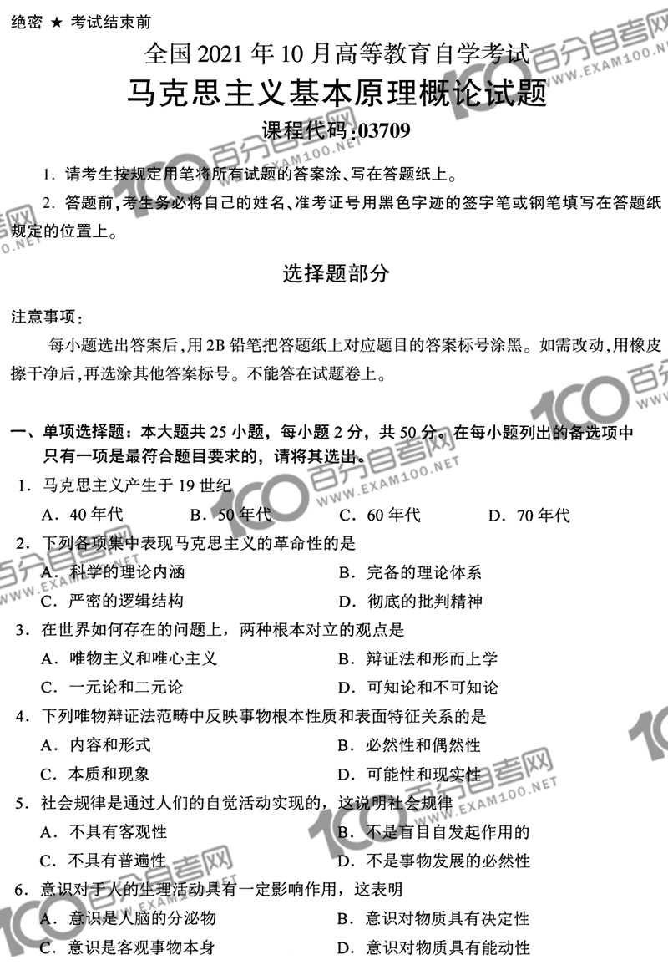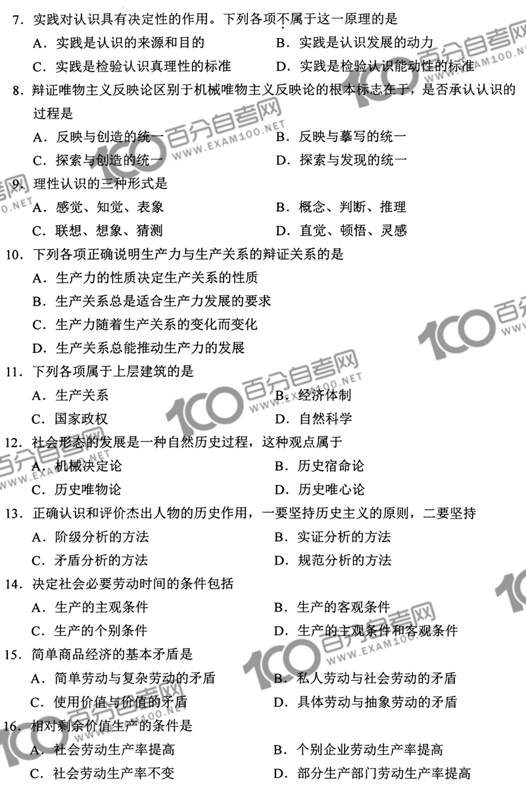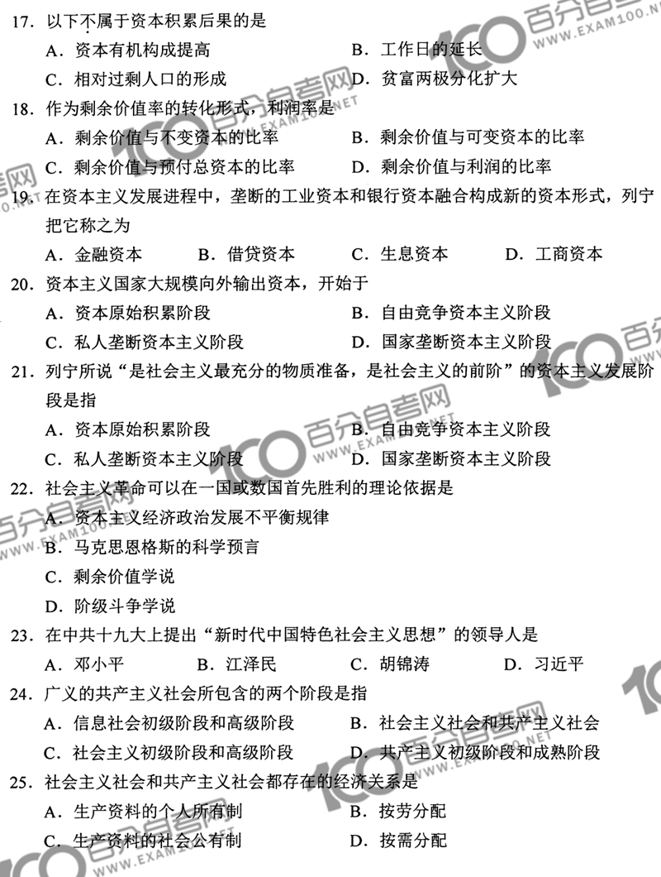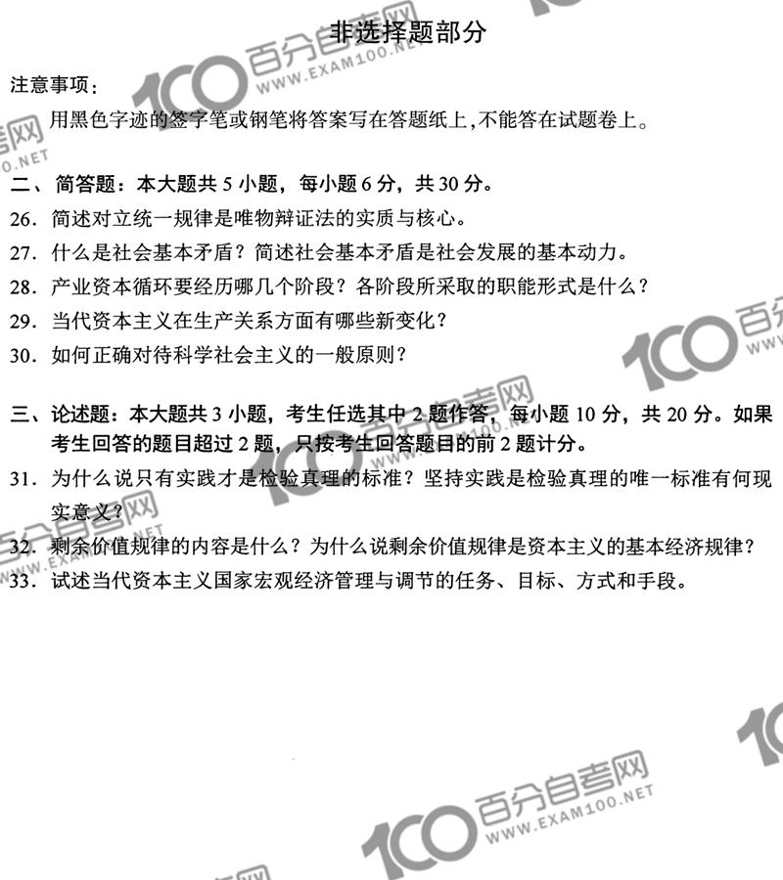

一、单项选择题

1.马克思主义产生于19世纪（）。

A.40年代

B.50年代

C.60年代

D.70年代

2.下列各项集中表现马克思主义的革命性的是（）。

A.科学的理论内涵

B.完备的理论体系

C.严密的逻辑结构

D.彻底的批判精神

【答案】D

【解析】马克思主义的根本理论特征：（1）科学性：①马克思主义的科学性，首先在于它不带任何偏见：②还在于它的深刻性，任何领域都不浅尝辄止：③深刻揭示客观规律，经受了实践的检验，并且在实践中不断发展。（2）革命性：①马克思主义的革命性，集中表现为它的彻底的批判精神：②还表现在它具有鲜明的政治立场，始终代表工人阶级和广大人民群众的利益。（3）以实践为基础：①马克思主义的科学性和革命性都是以实践为基础的：②实践的观点是马克思主义的基本观点，是马克思主义的出发点和归宿。

【考点】绪论——马克思主义科学性与革命性的统一

3.在世界如何存在的问题上，两种根本对立的观点是（）。

A.唯物与唯心

B.辩证法和形而上学

C.一元和二元

D.可知与不可知

【答案】B

【解析】在世界如何存在的问题上，两种根本对立的观点是辩证法和形而上学。在世界本原是否具有统一性问题上，两种根本对立的观点是一元论和二元论。在物质和意识的第一性问题上，两种根本对立的观点是唯物主义和唯心主义。在思维与存在是否具有统一性的问题上，两种根本对立的观点是可知论与不可知论。

【考点】物质世界及其发展规律——物质世界和实践

4.下列唯物辩证法反映事物根本性质和表面特征关系的是（）。

A.内容和形式

B.必然和偶然

C.本质和现象

D.可能性与现实性

【答案】C

【解析】唯物辨证法的理论体系还包括一系列其他范畴，主要有原因和结果、必然性和偶然性、可能性和现实性、内容和形式、本质和现象等。它们反映了事物联系和发展的基本环节。内容，构成事物一切要素的总和：形式，把内容各要素统一在一起的结构或表现形式。必然性，事物联系和发展过程中确定不移的、不可避免的趋势：偶然性，不确定的趋势。可能性，客观事物和现象的种种联系（已发生）：现实性，包含在现实事物之中的、预示着事物发展前途的趋势（未发生）。本质，事物的根本性质以及组成事物基本要素的内在联系。现象，事物的表面特征以及这些特征的外部联系。

【考点】物质世界及其发展规律——物质世界的普遍联系和永恒发展

5.社会规律是通过人们的自觉活动实现的，这说明社会规律（）。

A.不具有客观性

B.不是盲目自发起作用

C.不具有普遍性

D.不是事物发展的必然性

【答案】B

【解析】规律：物质运动发展过程中本质的、必然的、稳定的联系，具有客观性和普遍性的特征。分为自然规律和社会规律。自然过程是无意识的、自目的、不自觉的，自然规律是自发起作用的，不需要人的参与。社会发展是由人的有意识、有目的的实践活动构成，但不能过分夸大社会生活中人的意识的作用。

【考点】物质世界及其发展规律——客观规律性与主观能动性

6.意识对于人的生理活动具有一定的影响作用，这表明（）。

A.意识是人脑的分泌物

B.意识对物质具有决定性

C.意识是客观事物本身

D.意识对物质具有能动性

【答案】D

【解析】意识的能动作用：

（1）意识具有主动性和创造性：

（2）意识具有目的性和计划性：

（3）意识对于人的生理活动有影响作用：

（4）意识能通过指导实践改造客观物质世界，这是意识能动性最突出的表现。

【考点】物质世界及其发展规律一—客观规律性与主观能动性

7.实践对认识具有决定性作用，下列不属于这一原理的是（）。

A.实践是认识的来源和目的

B.认识发展的动力

C.检验认识真理性的标准

D.实践是检验认识能动性的标准

【答案】D

【解析】实践对认识具有决定作用。

表现在：①实践是认识的来源。②实践是认识发展的动力。③实践是检验真理性的唯一标准。④实践是认识的目的。

【考点】认识的本质及其规律——认识的本质

8.辩证唯物主义反映论区别于机械唯物主义反映论的根本标志在于，是否承认认识的过程是（)。

A.反映和创造的统一

B.反映和摹写的统一

C.探索和创造的统一

D.探索与发现的统一

【答案】A

【解析】（1）唯物论的反映论与唯心论的先验论的对立：

①何者为第一性：唯物论的反映论是存在：唯心论的先验论是思维。

②认识路线：唯物论的反映论是从物到感觉和思想：唯心论的先验论是从感觉和思想到物。

③如何看待实践：唯物论的反映论肯定实践对认识的决定作用；唯心论的先验论不懂得实践对于认识的决定性意义。

（2）辩证唯物论的能动的反映论与旧唯物论的机械反映论的对立：

①旧唯物论的机械的反映论认为认识主体是单纯的有生命的存在物：辩证唯物论的能动的反映论则是结合主体的社会性、实践性和能动性考察主客体之间的关系。

②旧唯物论的机械的反映论对待客体是消极的认识：辩证唯物论的能动的反映论认为认识是反映与创造的统一。

【考点】认识的本质及其规律——认识的本质

9.理性认识的三种形式是（）。

A.感觉知觉表象

B.概念判断推理

C.联想想象猜测

D.直觉顿悟灵感

【答案】B

【解析】感性认识：是认识的初级阶段，是对事物的片面、现象和外部联系的反映，是具体的，丰富的、生动的，但却是表面的、个别的、不深刻的。包括：感觉、知觉、表象。理性认识：是认识的高级阶段，是对事物全体、本质和内部联系的反映，是抽象的、间接的、深刻的。包括：概念、判断、推理。

【考点】认识的本质及其规律——认识的辩证运动

10.下列各项正确说明生产力与生产关系的辩证关系的是（）。

A.生产力的性质决定生产关系的性质

B.生产关系总是适合生产力发展的要求

C.生产力随着生产关系变化而变化

D.生产关系总能推动生产力的发展

【答案】A

【解析】生产力和生产关系之间的矛盾：

①生产力决定生产关系。生产力决定生产关系的性质，一定的生产力要求一定的生产关系与它相适应，生产力性质不同，建立起来的生产关系也就不同：生产力的发展决定了生产关系的改变。

②生产关系反作用于生产力。先进的生产关系促进生产力的发展，落后的生产关系阻碍生产力的发展。

③生产力和生产关系之间的矛盾运动。生产力发展到一定程度，原来的生产关系逐渐变得陈旧，与生产力性质和发展要求变得基本不适合，从而阻碍生产力的发展。这时就要求变革旧的生产关系，建立新生产关系。循环往复，提高人类社会。

11.下列各项属于上层建筑的是（）。

A.生产关系

B.经济体制

C.国家政权

D.自然科学

【答案】C

【解析】上层建筑：社会的政治、法律、艺术、道德、宗教、哲学等意识形态以及与这些意识形态相适应的政治法律制度和设施的总和。包括：政治上层建筑（主导地位），亦称实体性上层建筑，指政治法律制度以及军队、警察、法院、监狱、政府机关等设施，以及与之相适应的一套组织；观念上层建筑，又称思想上层建筑，包括政治、法律、艺术、道德、宗教、哲学等各种服务于统治阶级的意识形态。

12.社会形态的发展是一种自然历史过程，这种观点属于（）。

A.机械决定论

B.历史宿命论

C.历史唯物论

D.历史唯心论

【答案】C

【解析】社会形态的发展是一种自然历史过程，这种观点属于历史唯物主义的观点。马克思在《资本论》第1卷第一版序言中说：“我的观点是：社会经济形态的发展是一种自然历史过程”。意思是说，人类社会的发展或者说社会形态的演变也像自然界一样，是客观的、物质的、辩证的过程，具有不依人的意志为转移的客观规律性。

13.正确认识和评价杰出人物的历史作用，一要坚持历史主义的原则，二要坚持（）。

A.阶级分析

B.实证分析

C.矛盾分析

D.规范分析

【答案】A

【解析】杰出历史人物的作用如何评价：

①杰出人物是一定历史条件下的产物，要正确认识杰出人物的历史作用，必须深入了解它们所处的历史条件，坚持历史主义原则。任何一个杰出人物的出现，都是时代的需要。

②在阶级社会里的杰出人物，总是一定阶级的代表，因此，要正确认识杰出人物的历史作用，必须要对他们做阶级分析。

③杰出人物的出现及其历史作用都是必然性与偶然性的辩证统一，因此必须用必然性与偶然性辩证统一的观点来分析杰出人物及其历史作用。

④任何杰出人物都有巨大的历史功绩，也必然会有这样那样的缺点或错误。对他们的历史作用要做全面的分析与评价，既不能肯定一切，也不能否定一切。

14.决定社会必要劳动时间的条件，包括（）。

A.生产的主观条件

B.生产的客观条件

C.生产的个别条件

D.生产的主客观条件

【答案】D

【解析】社会必要时间是现有的社会正常的生产条件下，在社会平均的劳动熟练程度和劳动强度下制造某种使用价值所需要的劳动时间。社会必要劳动时间由两个条件所决定：第一，生产的客观标准条件，即现有的社会正常的生产条件：第二，生产的主观标准条件，即社会平均的劳动熟练程度和平均的劳动强度。

【考点】资本主义的形成及其本质——资本主义制度的形成

15.简单商品经济的基本矛盾是（）。

A.简单劳动与复杂劳动

B.私人劳动和社会劳动

C.使用价值和价值

D.具体与抽象。

【答案】B

【解析】以私有制为基础的商品经济的基本矛盾：私人劳动与社会劳动之间的矛盾。

【考点】资本主义的形成及其本质——资本主义制度的形成

16.相对剩余价值生产的条件是（）。

A.社会劳动生产率提高

B.个别企业劳动生产率提高

C.社会劳动生产率不变

D.部分生产部门的劳动生产率提高

【答案】A

【解析】绝对剩余价值生产的条件：延长工作日、提高劳动强度。相对剩余价值生产的条件：社会劳动生产率提高。

【考点】资本主义的形成及其本质——资本主义经济制度的本质特征

17.以下不属于资本积累后果的是（）。

A.资本有机构成提高

B.工作日的延长

C.相对过剩人口的形成

D.贫富两极分化扩大

【答案】B

【解析】资本积累的后果：

（1）资本有机构成的提高。由资本技术构成决定，并反映资本技术构成变化的资本家价值构成，叫做资本有机构成，也可用以下公式表示：资本有机构成=不变资本c/可变资本v。相对过剩人口的形成。严重的贫富两极分化。

【考点】资本主义的形成及其本质——资本主义经济制度的本质特征

18.作为剩余价值的转化形式，利润率是（）。

A.剩余价值与不变资本的比率

B.剩余价值与可变资本的比率

C.剩余价值和预付总资本的比率

D.剩余价值与利润的比率

【答案】C

【解析】利润是剩余价值的转化形式，它表现为全部预付资本的产物，因此剩余价值与预付总资本的比率就是利润率。利润率比剩余价值率的数值小。

【考点】资本主义的形成及其本质——资本的流通过程和剩余价值的分配

19.在资本主义发展过程中垄断的工业资本和银行资本融合构成新的资本形成列宁把它称之为（）。

A.金融资本

B.借贷资本

C.生息资本

D.工商资本

【答案】A

【解析】金融资本：垄断的工业资本和银行资本的融合。金融寡头：掌握了金融资本，操纵国民经济命脉，并在实际上控制国家政权的少数垄断资本家或垄断资本家集团。

【考点】资本主义发展的历史进程——垄断资本主义的形成与发展

20.资本主义国家大规模横向外输出资本，开始于（）。

A.资本原始积累阶段

B.自由竞争资本主义阶段

C.私人垄断

D.国家垄断

【答案】C

【解析】在自由竞争资本主义阶段，资本主义国家虽然也有一些资本输出到国外，但数量较少，作用也不十分重要，当时主要是以商品输出为主。垄断资本主义阶段，资本输出在各主要资本主义国家普遍而大规模地发展了起来。成为垄断资本主义时期资本主义经济关系的一个重要特征。这是从私人垄断资本主义阶段开始的。二战后，资本输出量剧增，并出现了一些新特点：资本流向的变化，不再只向经济落后国家输出，而是多方向输出，特别是发达国家间相互投资大幅度增加：在私人资本输出增长的同时，国家资本的输出也在增长，并日益成为占重要地位的资本输出形式。

【考点】资本主义发展的历史进程——垄断资本主义的形成与发展

21.列宁所说是社会主义最充分的物质准备是社会主义的前阶的资本主义发展阶段是指（）。

A.资本原始积累阶段

B.自由竞争，资本主义社会

C.私人垄断资本主义社会

D.国家垄断私人资本主义社会

【答案】D

【解析】二战后，国家垄断资本主义迅速发展。国家垄断资本主义是资本社会化的更高形式，生产社会化、资本社会化和管理社会化达到了更高程度。为社会主义转向社会主义提供了更充分的条件。列宁指出：“国家垄断资本主义是社会主义的最充分的物质准备，是社会主义的前阶”。

【考点】资本主义发展的历史进程——资本主义的历史地位和发展趋势

22.社会主义革命可以在一国或数国首先胜利的理论依据是（）。

A.资本主义经济政治发展不平衡规律

B.马克思恩格斯的科学预言

C.剩余价值学说

D.阶级斗争学说

【答案】A

【解析】19世纪末20世纪初，资本主义自由竞争阶段发展到垄断阶段，出现了一些新变化、新特征。最重要的一点就是垄断资本主义即帝国主义国家之间经济政治发展不平衡。列宁指出：“经济和政治发展的不平衡是资本主义的绝对规律。由此就应该得出结论：社会主义可能首先在少数甚至在单独一个资本主义国家内获得胜利”。

23.中共19大提出的新时代中国特色社会主义思想的领导人是（）。

A.邓小平

B.江泽民

C.胡锦涛

D.习近平

【答案】D

【解析】中共19大提出的新时代中国特色社会主义思想的领导人是习近平总书记。

24.广义的共产主义社会所包含的两个阶段是（）。

A.信息社会的初级阶段和高级阶段

B.社会主义和共产主义

C.社会主义的初级阶段和高级阶段的共产主义

D.初级阶段和成熟阶段

【答案】B

【解析】广义上的共产主义社会，既包括其低级阶段（社会主义社会），也包括高级阶段（共产主义社会）。狭义的社会主义只包括高级阶段（共产主义社会）。

【考点】共产主义是人类最高的社会理想——共产主义是社会历史发展的必然趋势

25.社会主义社会和共产主义社会都存在的经济关系是（）。

A.生产资料的个人所有制

B.按劳分配

C.生产资料的社会公有制

D.按需分配

【答案】C

【解析】社会主义社会和共产主义社会同属于共产主义社会形态，共同点：

①都是以生产资料公有制作为社会经济制度的基础，在公有制范围内的生产资料和劳动产品，都属劳动者共同所有，并为社会公共的利益服务和使用。

②生产目的都是满足劳动人民日益增长的物质文化生活需要，实现劳动人民的共同富裕。

③在公有制范围内的产品分配，都按照有利于社会发展和实现劳动人民利益的原则进行。

④都要消灭剥削制度，劳动人民成为社会的主人，他们之间的本质关系是平等和谐、互助合作。

⑤都以马克思主义为指导思想，以集体主义为意识形态的核心。

【考点】共产主义是人类最高的社会理想——共产主义是社会历史发展的必然趋势

二、简答題

26.【题干】简述对立统一规律是唯物辩证法的实质与核心。

【答案】对立统一规律是唯物辩证法的实质与核心，是宇宙的根本规律：

（1）对立统一规律揭示了事物普遍联系的根本内容和发展变化的内在动力：

（2）对立统一规律是贯穿于唯物辩证法其他规律和范畴的中心线索，是理解它们的钥匙：

（3）矛盾分析法是认识的根本方法：

（4）是否承认对立统一规律以及矛盾是事物发展的动力，是唯物辩证法和形而上学的根本分歧。

【考点】物质世界及其发展规律——物质世界的普遍联系和永恒发展

27.【题干】什么是社会基本矛盾？简述社会基本矛盾是社会发展的基本动力。

【答案】（1）社会基本矛盾指生产力与生产关系之间的矛盾、经济基础和上层建筑之间的矛盾。

（2）原因：

①生产力和生产关系之间的矛盾、经济基础和上层建筑之间的矛盾，存在于一切社会意识形态之中，贯穿于每一个社会形态的始终。

②这两对矛盾制约和决定着其他各种社会矛盾，决定着整个社会的面貌决定着社会发展的必然阶段和客观趋势，决定社会形态由低级到高级的演进。

③所以社会基本矛盾是社会发展的基本动力。

【考点】人类社会及其发展规律——社会历史发展的动力

28.【题干】产业资本循环要经历哪几个阶段？各阶段所采取的职能形式是什么？

【答案】（1）产业资本循环要经历以下阶段：

①第一阶段：购买阶段。为剩余价值的生产准备条件。是从货币资本转化为生产资本的阶段。

②第二阶段：生产阶段。在资本循环中是决定性的阶段，是由生产资本转化为商品资本的阶段。资本不仅发生了形态变化，资本的数量上也发生了变化，实现了价值增值。

③第三阶段：销售阶段。是由商品资本转化为增殖了的货币资本的阶段。

（2）与这三个阶段相适应，产业资本依次采取货币资本、生产资本、商品资本三种职能形式。

【考点】资本主义制度的形成及其本质——资本的流通过程和剩余价值的分配

29.【题干】当代资本主义在生产关系方面有哪些新变化？

【答案】（1）在所有制关系上，出现了所谓的资本主义社会化的趋势，建立和发展了一定比重的国有经济。同时私人企业股权分散化，法人资本所有制崛起。

（2）在劳资关系上，建立了劳资共决、职工参与决策、终身雇佣、职工持股等制度。

（3）在分配关系上，许多发达国家对收入分配政策进行了调整。如实行社会福利政策，通过再分配手段在一定程度上缓和了社会矛盾。

【考点】资本主义发展的历史进程——经济全球化与当代资本主义的新变化

30.【题干】如何正确对待科学社会主义的一般原则?

【答案】（1）必须始终坚持科学社会主义一般原则，反对任何背离这些原则的错误倾向：

（2）要善于把科学社会主义一般原则与本国实际相结合，创造性地回答和解决革命、建设、改革中的重大问题：

（3）要紧跟时代和实践的发展。在不断总结新鲜经验中进一步丰富和发展科学社会主义一般原则。

三、论述题

31.【题干】为什么说只有实践才是检验真理的标准？坚持实践是检验真理的唯一标准有何现实意义?

【答案】（1）是不是真理就是要判明认识与认识对象是否相一致、相符合。实践是人的主观见之于客观的活动，它能把主观认识与客观实际联系起来加以对照，来确定认识与认识对象是否相一致、相符合，从而使认识得到检验。

（2）实践具有直接现实性的特点。通过实践把思想、理论在现实中实现出来，人们通过把变成现实的东西同原来的观念、思想加以对照，从而判明这个思想、观念是否正确，使认识得到检验。

（3）现实意义：有利于通过实践检验和发展认识，最终接近或得到真理：有利于通过正确的认识，指导实践，改造世界。

【考点】认识的本质及其规律——认识的本质

32.【题干】剩余价值规律的内容是什么?为什么说剩余价值规律是资本主义的基本经济规律?

【答案】（1）剩余价值规律的内容，就是资本通过组织雇佣劳动进行生产，占有工人的剩余劳动，并不断提高对雇佣工人的剥削程度来达到获取剩余价值的目的。

（2）原因：

①剩余价值规律体现着资本主义的生产目的。

②剩余价值规律决定着资本主义生产的一切主要方面和主要过程。

③剩余价值规律决定着资本主义生产方式产生发展和衰亡的全部过程。

【考点】资本主义制度的形成及其本质——资本主义经济制度的本质特征

33.【题干】试述当代资本主义国家宏观经济管理与调节的任务目标、方式和手段。

【答案】（1）总任务：促进市场总供给和总需求的平衡。

（2）调控方式：

①国家对经济的直接调节、控制和介入。

②国家对国民经济的间接调节与控制，主要是运用经济手段，间接引导私人资本按照国家垄断资本主义所希望的方向发展。

（3）调节手段：主要是经济手段和法律手段，在个别时候、特定情况下，还可能使用某种行政手段对国民经济进行直接的干预。

【考点】资本主义发展的历史进程——垄断资本主义的形成与发展

